Lección 12: Contemos imágenes (parte 2)
- Averigüemos cuántas figuras hay.

Calentamiento: Cuál es diferente: Muchos dieces
¿Cuál es diferente?
A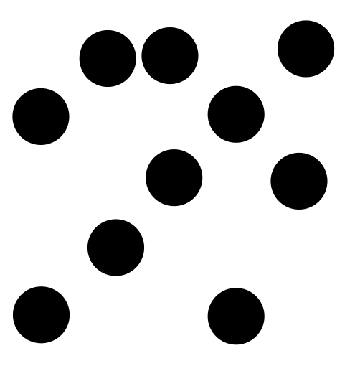
B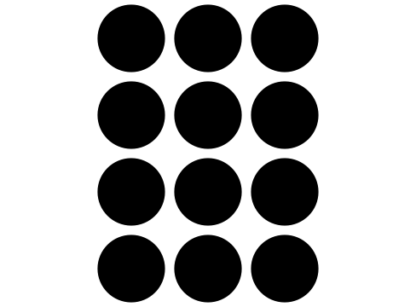
C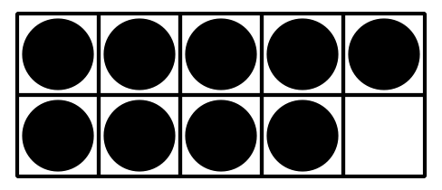
D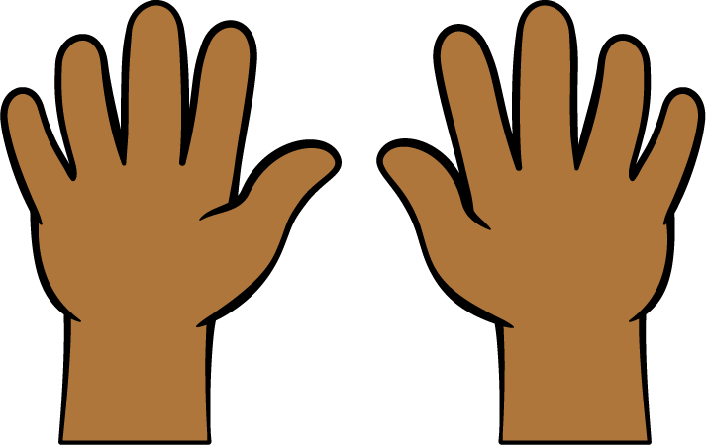

12.1: Contemos imágenes que están organizadas

- Hay _______________ rectángulos.

- 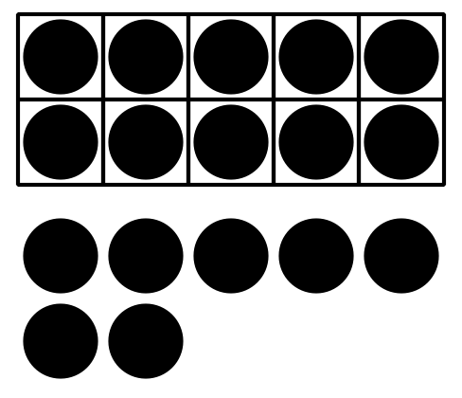
- Hay _______________ puntos.

- 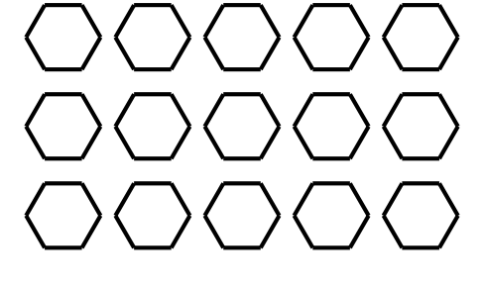
- Hay _______________ hexágonos.

- 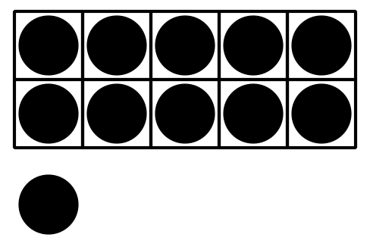
- Hay _______________ puntos.

- 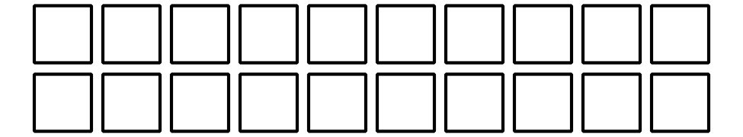
- Hay _______________ cuadrados.

- 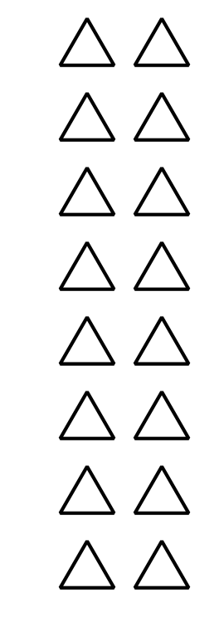
- Hay _______________ triángulos.

12.2: Contemos en círculos

- 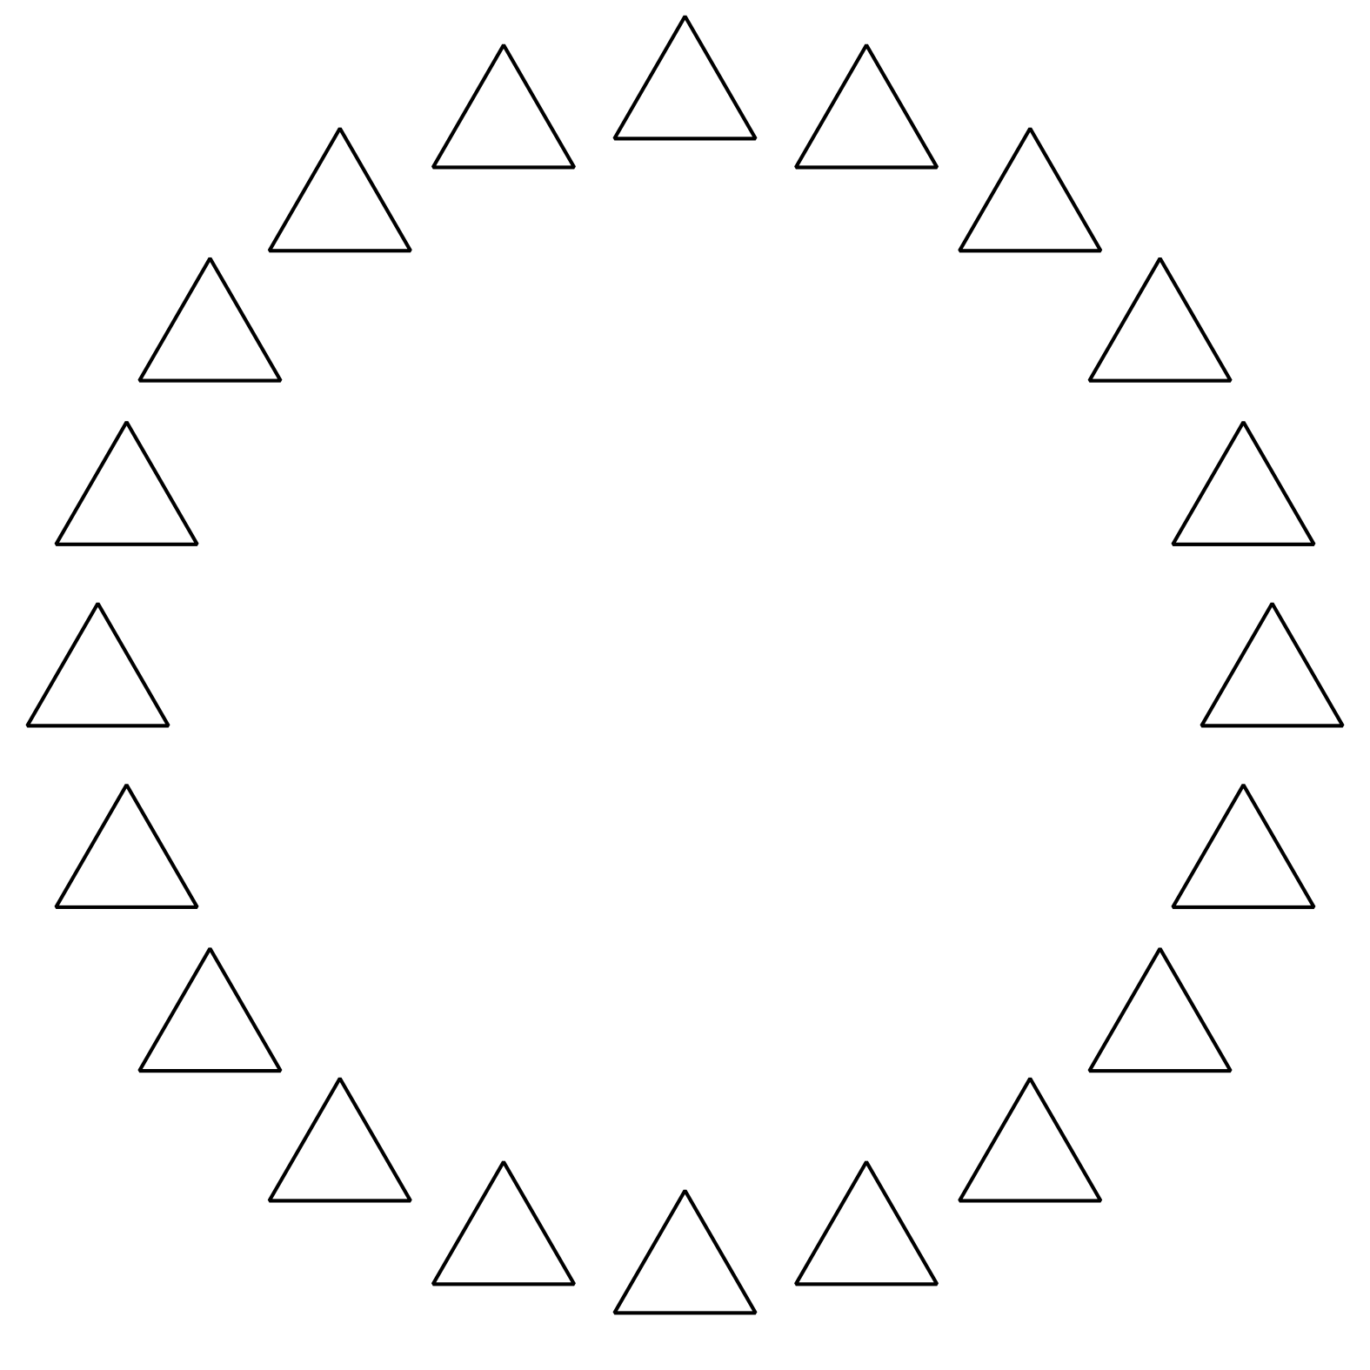
- Hay _______________ triángulos.

- 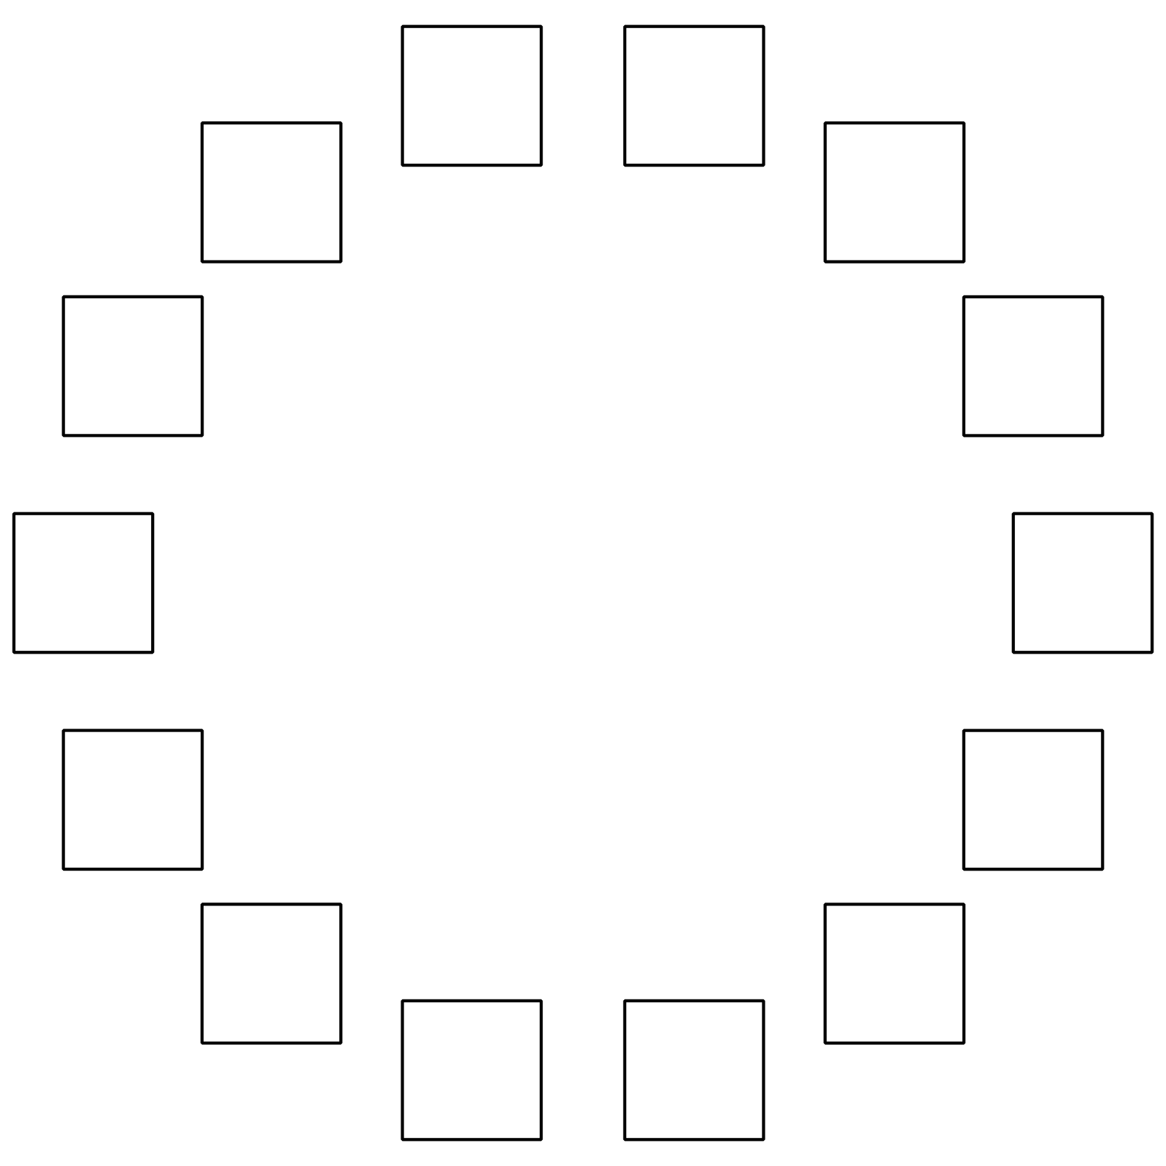
- Hay _______________ cuadrados.

- 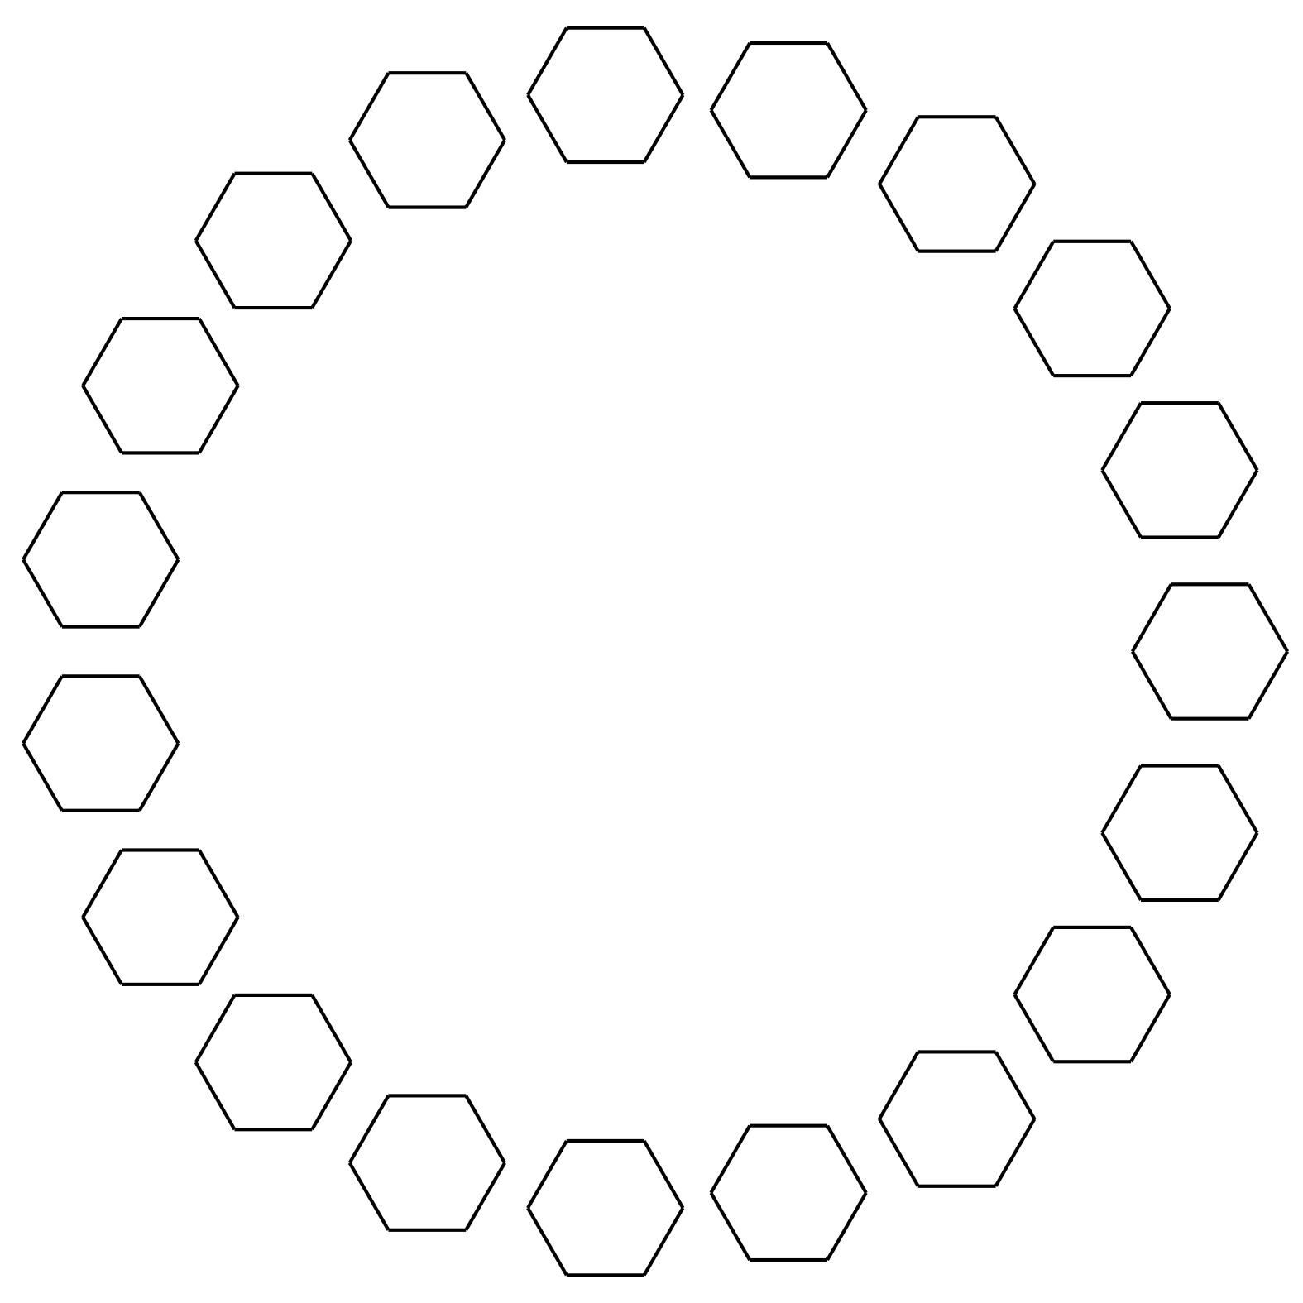
- Hay _______________ hexágonos.

- 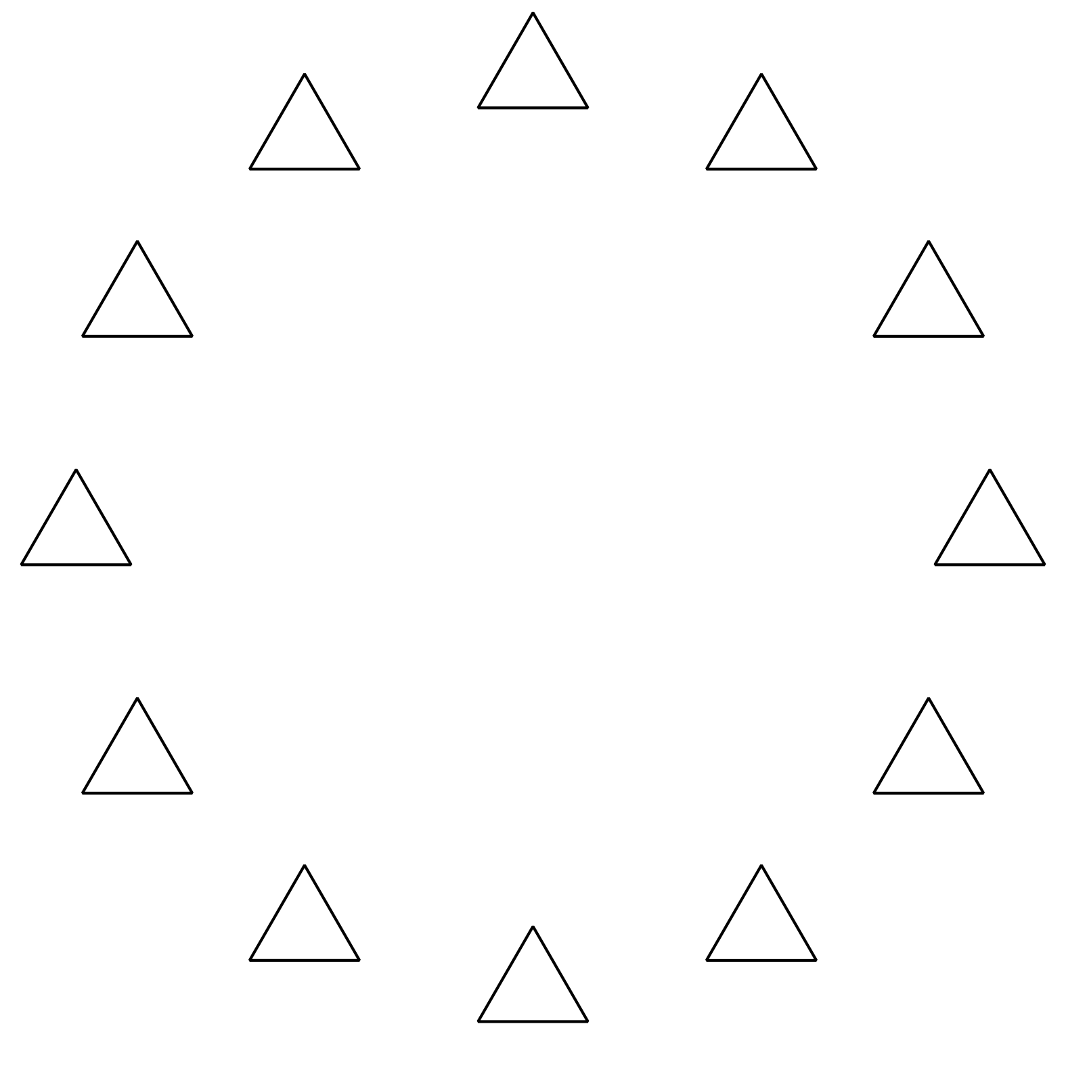
- Hay _______________ triángulos.

- 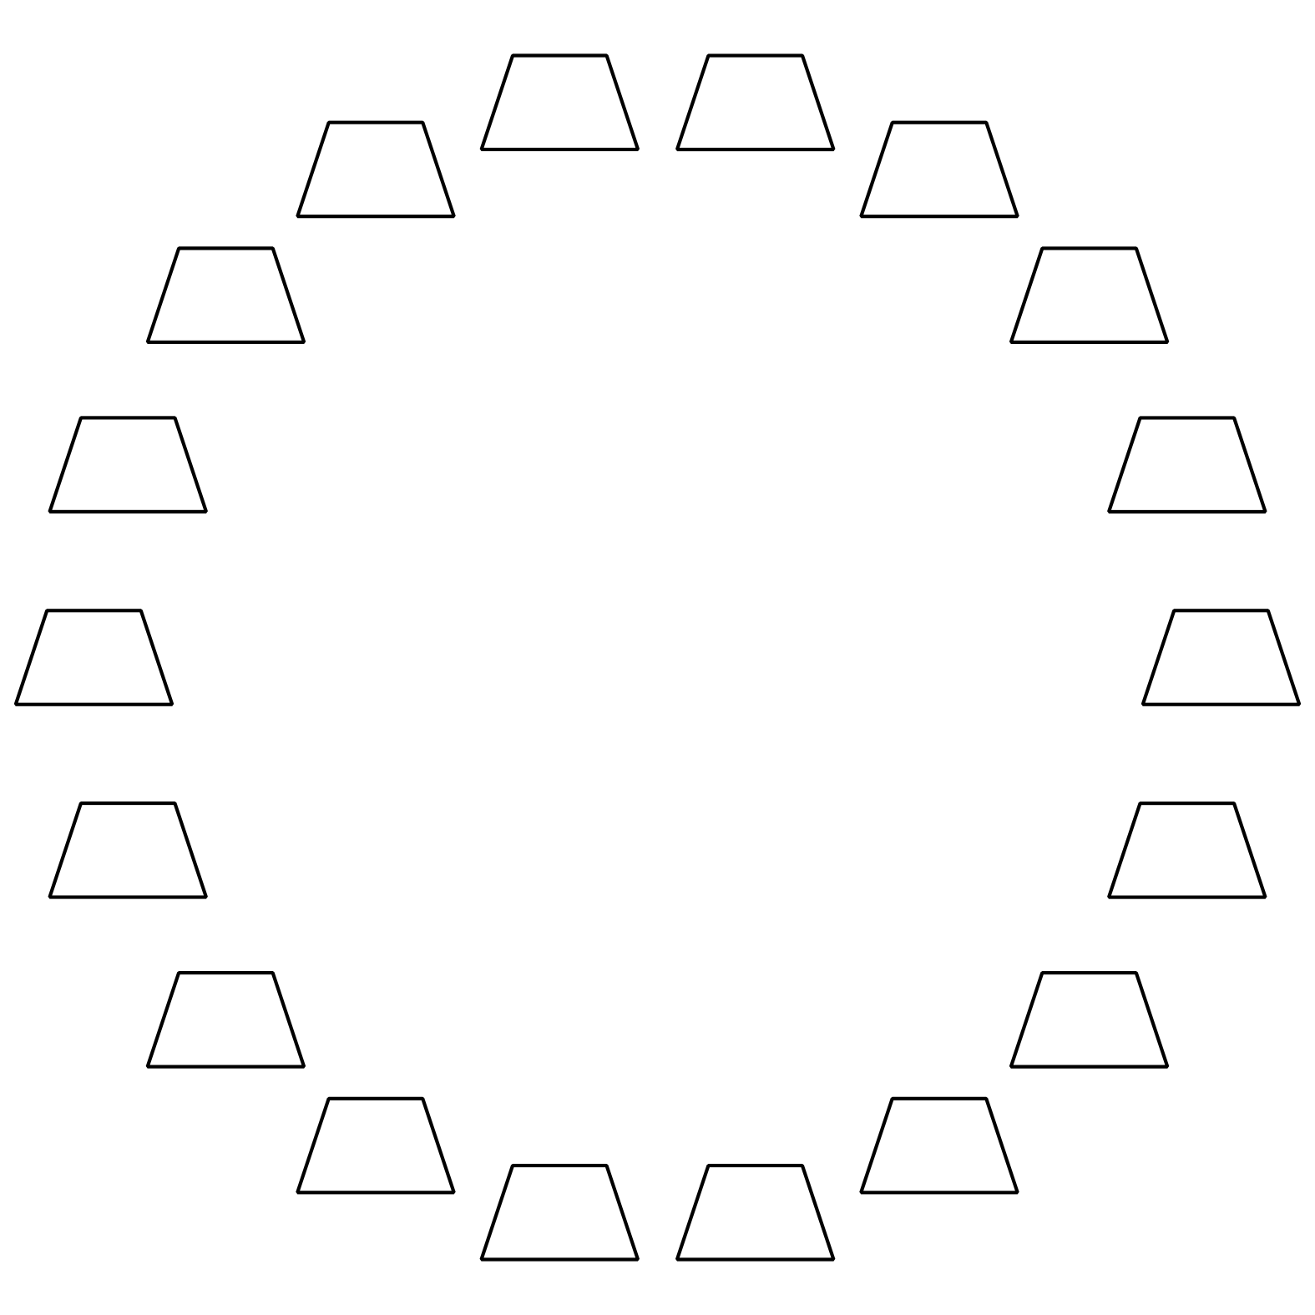
- Hay _______________ trapecios.

- 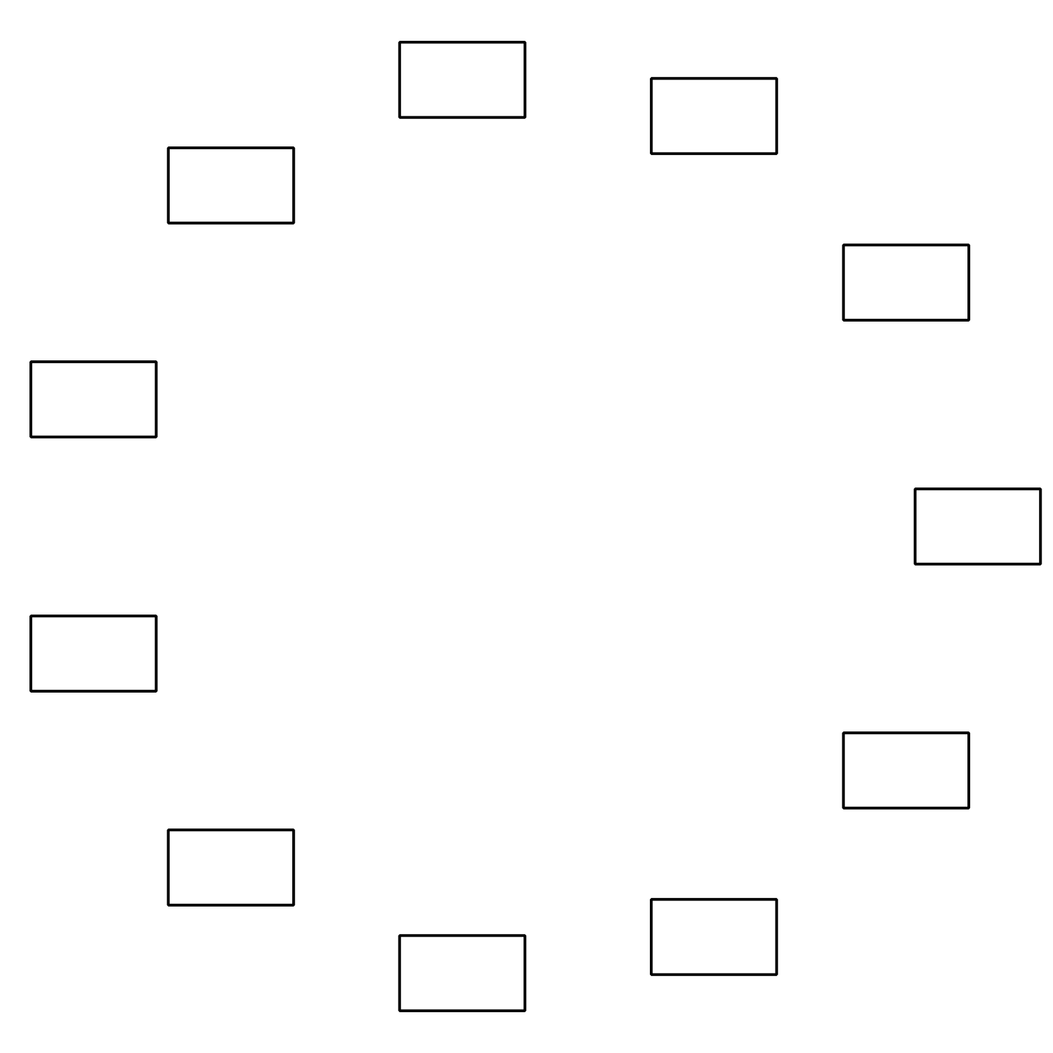
- Hay _______________ rectángulos.

12.3: Conozcamos “Encuentra la pareja: Forma 10”
Escoge un centro.
Encuentra la pareja
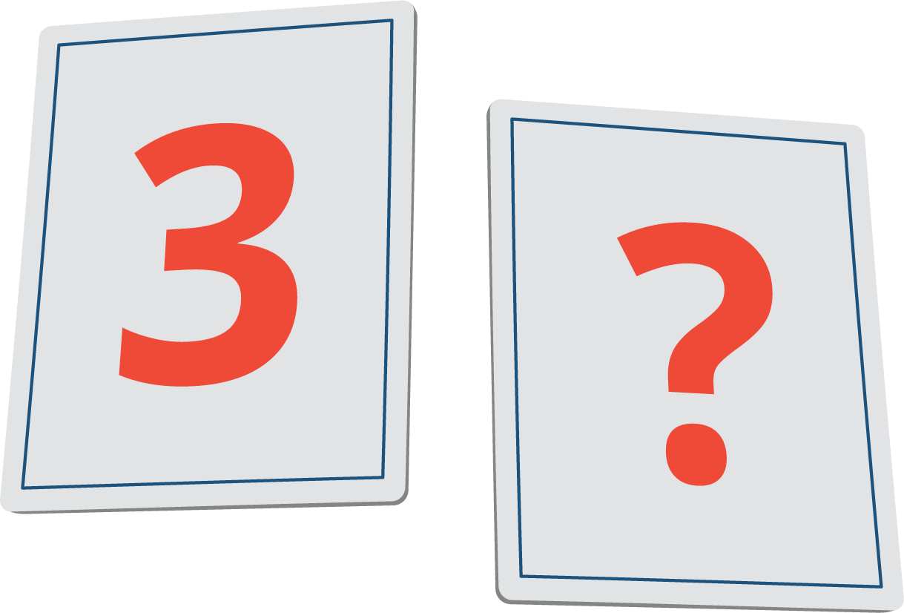
Encuentra el valor de expresiones
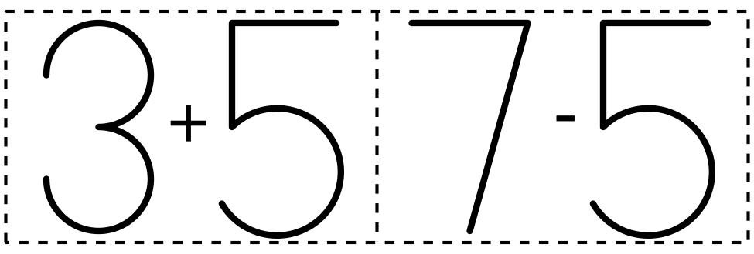
Formar o separar números
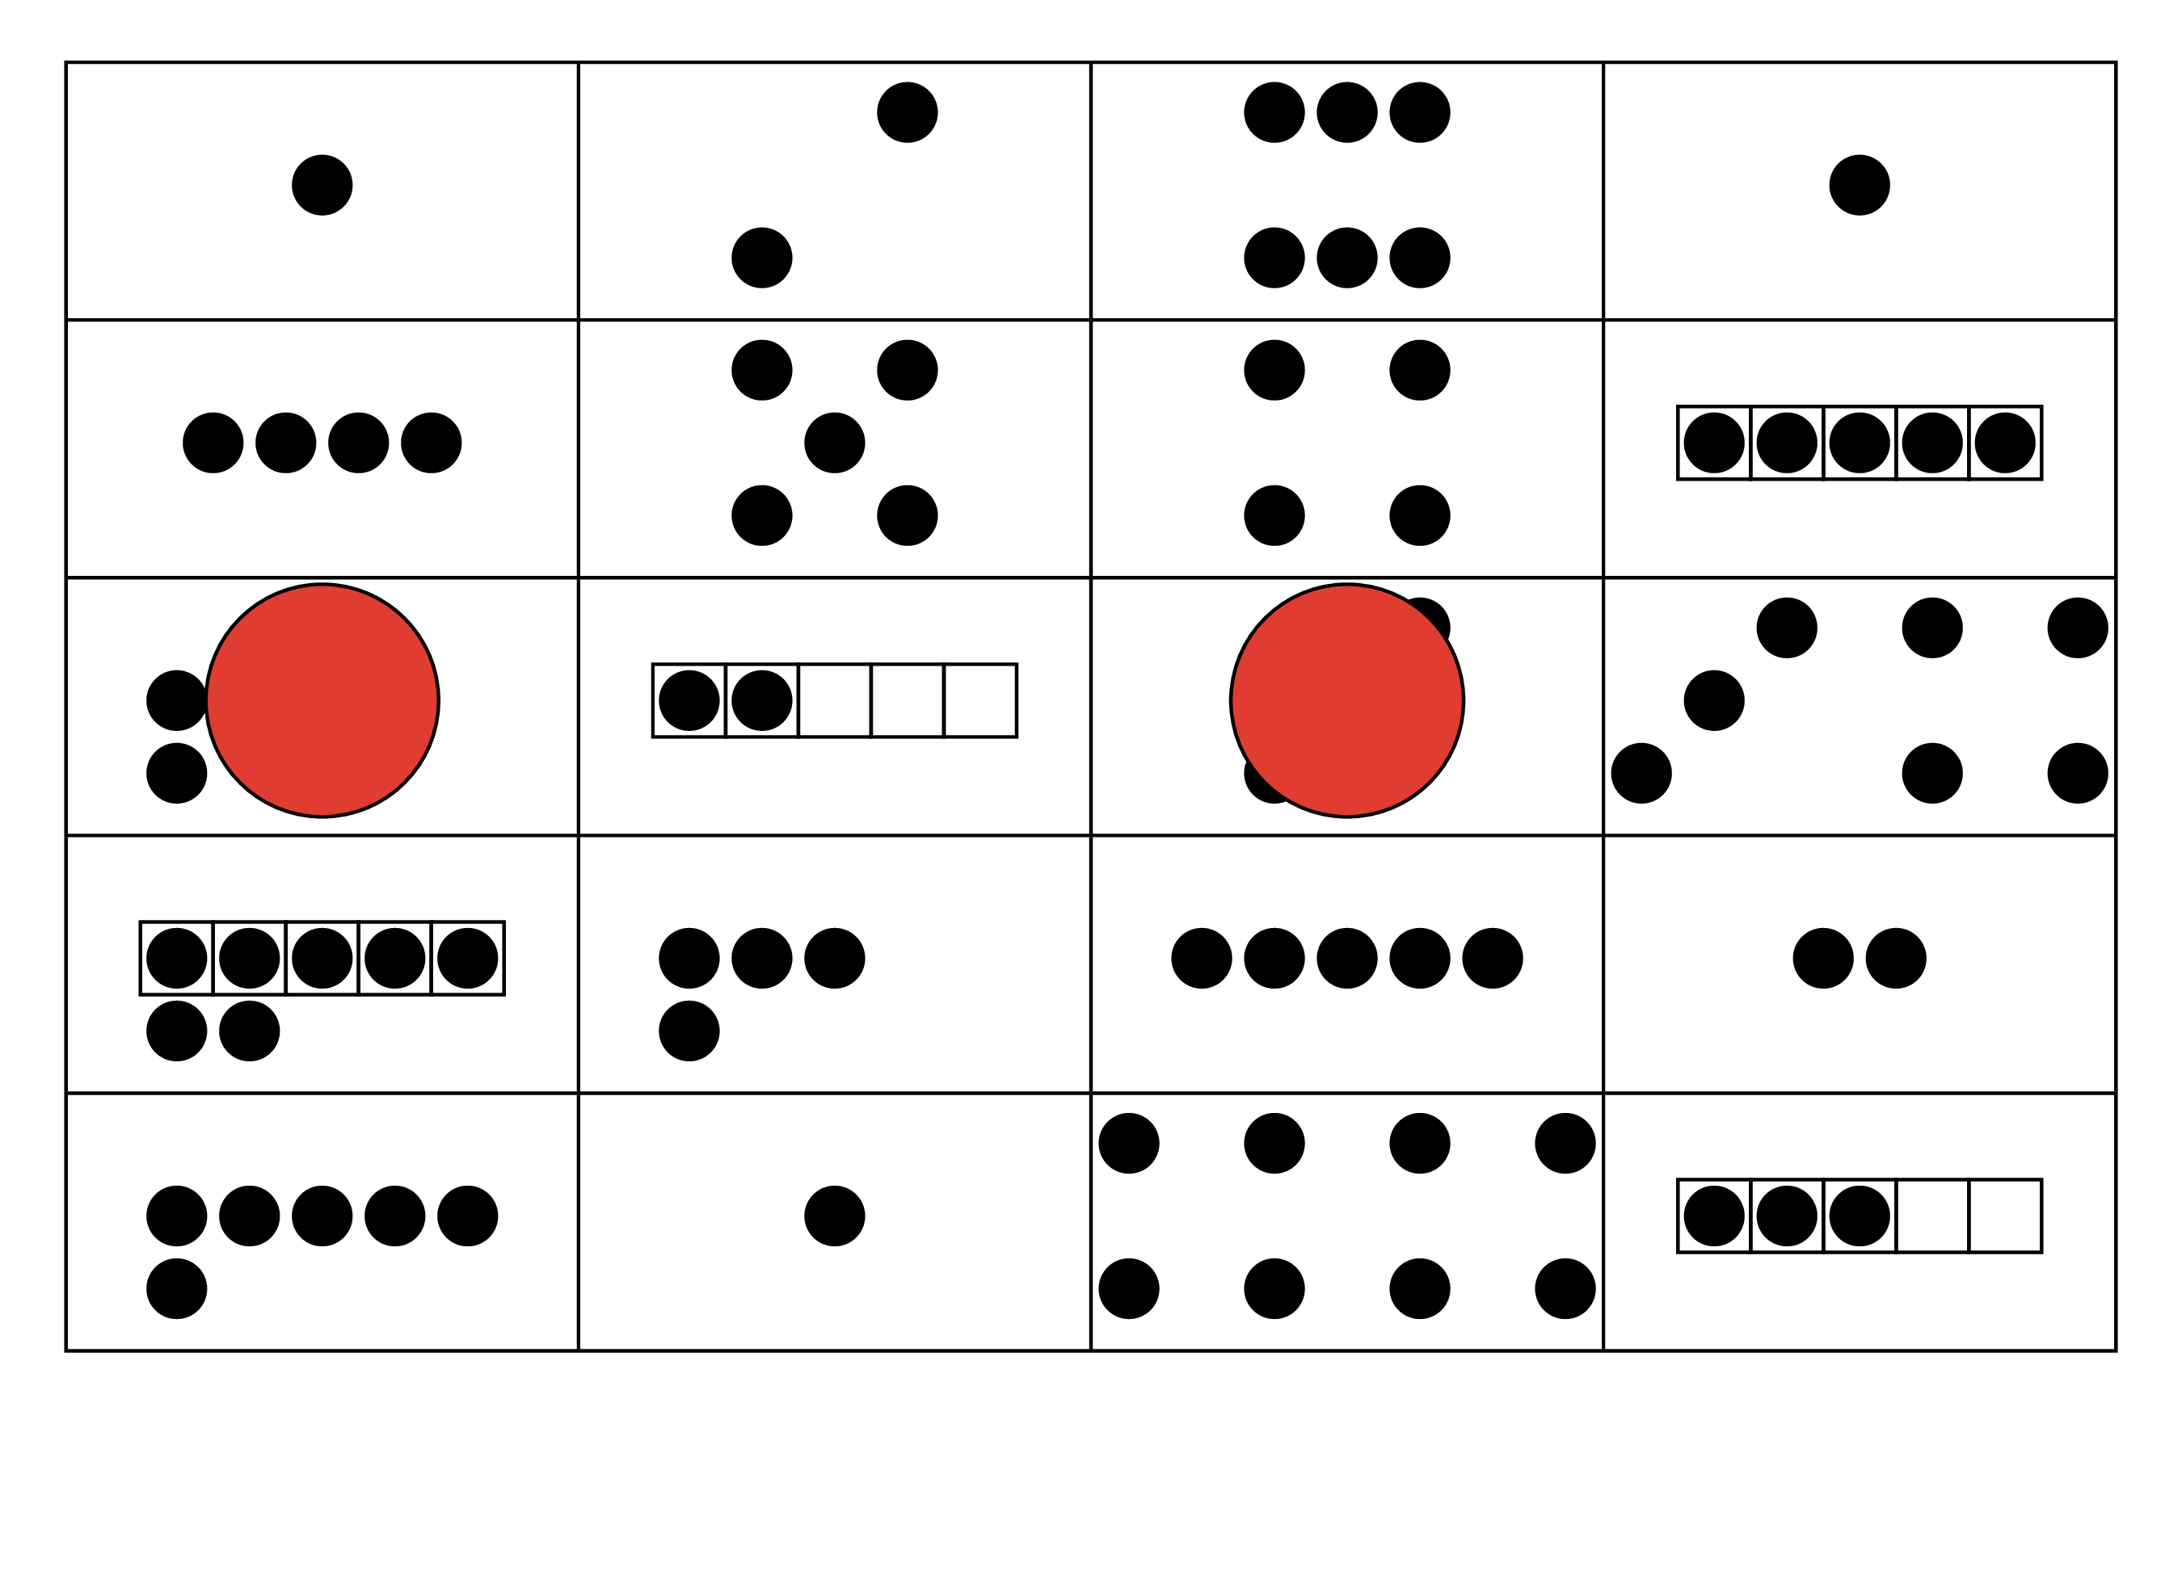
Bingo
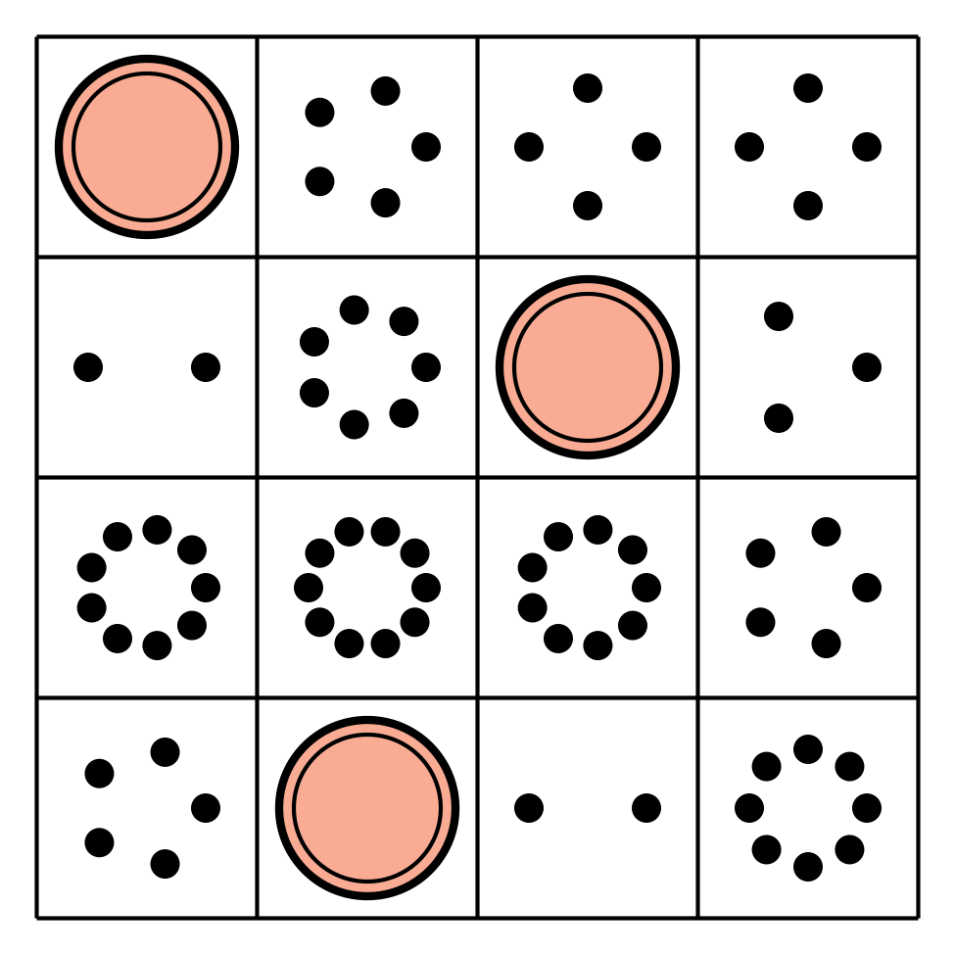

Section Summary
Section Summary
En esta sección, contamos grupos de hasta 20 cosas.
Contamos cosas organizadas en líneas, arreglos, círculos y en tableros de 10.
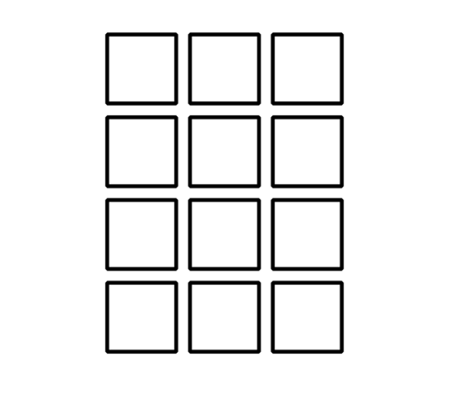
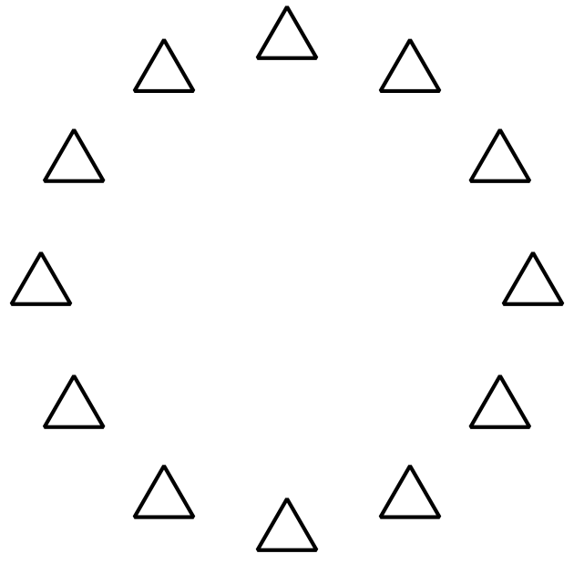
Escribimos números para mostrar cuántas imágenes hay.
© CC BY 2021 Illustrative Mathematics®

